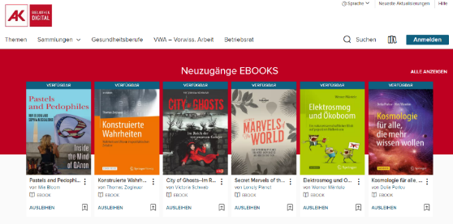
Mit der AK Bibliothek digital stellen die Arbeiterkammern aller neun Bundesländer eine umfangreiche, kostenlos nutzbare E-Library zur Verfügung. Der Bestand umfasst deutsch- und englischsprachige Medien in Form von E-Books, E-Journals, E-Audiobooks und E-Sprachkursen.
© 2022 OverDrive
Wie suche ich im digitalen Bestand?
Zur E-Library AK Bibliothek digital ➜ https://ak.overdrive.com/browse

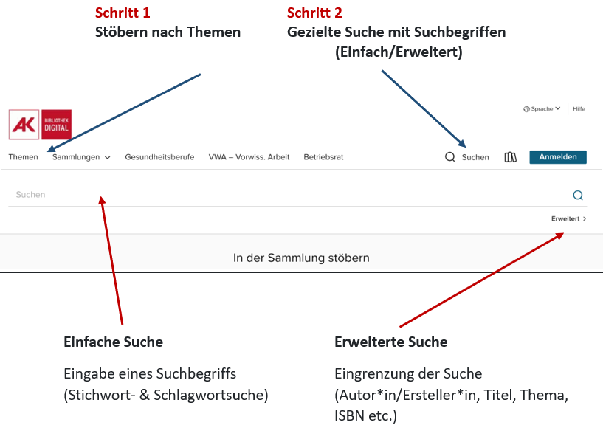

Führe nun selbst eine Suche zum Thema Rassismus durch.

- Wie viele E-Medien stehen dir zum Thema Rassismus insgesamt zur Verfügung?
- Schränke nun deine Suche auf Sachbücher zum Thema ein. Wie viele Treffer sind es jetzt?
- Du möchtest die aktuellsten Titel finden?
Sortiere dein Suchergebnis nach dem Freigabedatum (siehe Kästchen rechts oben „Sortiert nach … v“).

- Wähle einen Titel deines Interesses aus. Klicke ihn an und lies die inhaltliche Beschreibung.
Erscheint dir der Titel interessant? Informiere dich unter „Details“ über das genaue Datum der Freigabe.
Aus welchem Jahr stammt die Publikation? Ist sie als aktuell zu werten?
Tipp: Bei manchen Exemplaren kannst du auch einen Auszug lesen und ins Inhaltsverzeichnis schauen.
- Wenn du den Titel ausleihen möchtest, prüfe seine Verfügbarkeit.
Ist er verfügbar, kannst du - nachdem du dich registriert hast - sofort ausleihen (siehe S. 2).

Recherchiere noch zu anderen Themen, um deine Recherchekenntnisse zu festigen.
Hier ein paar Suchbegriffe zur Anregung: Glück / Klimakrise / Virus / …
Wo liegen deine persönlichen Interessen?
Stöbere in den Themen des digitalen Katalogs und lass dich inspirieren >>> https://ak.overdrive.com/browse.

Wie kann ich ein E-Book ausleihen?

Um ein E-Book bzw. eine E-Zeitschrift ausleihen zu können, ist eine einmalige Registrierung notwendig.
Eine genaue Anleitung für das jeweilige Bundesland gibt es unter
>>> https://www.arbeiterkammer.at/service/digitalebibliothek/Gebrauchsanweisung_.html

Die Benutzung der digitalen Bibliothek ist für Schüler*innen gänzlich kostenlos.

VWA – Was finde ich in dieser Sammlung?

https://ak.overdrive.com/library/vwa
Hier findest du E-Books, die dich bei der Umsetzung deiner VWA unterstützen können.
Vertreten sind Bücher

- zum Prinzip des wissenschaftlichen Arbeitens und Schreibens,
- zur korrekten methodischen Vorgehensweise,
- zur Vorbereitung auf die Präsentation und Diskussion,
- zu Motivation und Zeitmanagement,
- sowie Grammatik- und Wörterbücher.

Schau dich in der Sammlung VWA um > https://ak.overdrive.com/library/vwa.
Welche Bücher könnten für dich nützlich sein? Möchtest du etwas ausleihen?

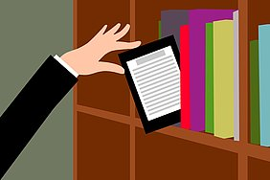

https://ak.overdrive.com/
Verwende den vorgeschlagenen Suchbegriff oder ersetze ihn durch ein Thema deines Interesses (z.B. Virus, Glück, Klimakrise)

